UPUTE SMTP E-MAIL
KORAK 1.

Pripremiti SIM karticu: Ukinuti PIN, dopuniti kredita ako nije na pretplatu.
Izvršiti test slanja MMS poruke putem mobitela na drugi broj.
Pripremiti SD karticu: Ubaciti u kameru, spojiti se na PC putem usb kabla i karticu formatirati.

KORAK 2.
Kreirati gmail nalog na internetu (ukoliko ga već nemate)
Nakon kreiranja naloga otići u Google račun

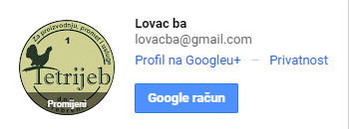

KORAK 3.

Kliknuti na sigurnost

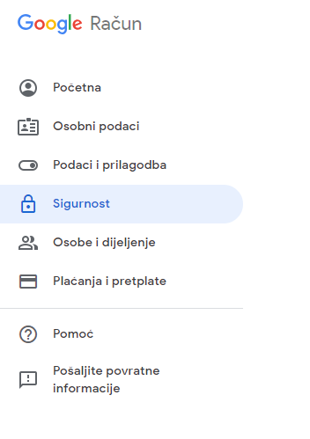
KORAK 4.

Uključiti opciju pristup za manje sigurne aplikacije
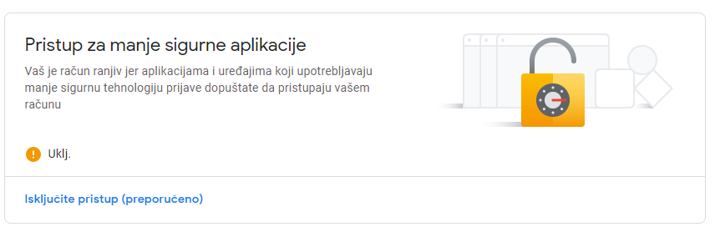

KORAK 5.

Umetnuti instalacijski cd u čitač i pokrenuti aplikaciju. (možete kopirati aplikaciju na vaš PC radi lakšeg pristupa prilikom neke promjene )
Odabrati model kamere i pokrenuti Smtp Setup 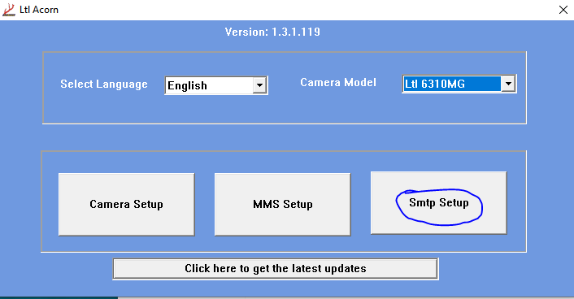

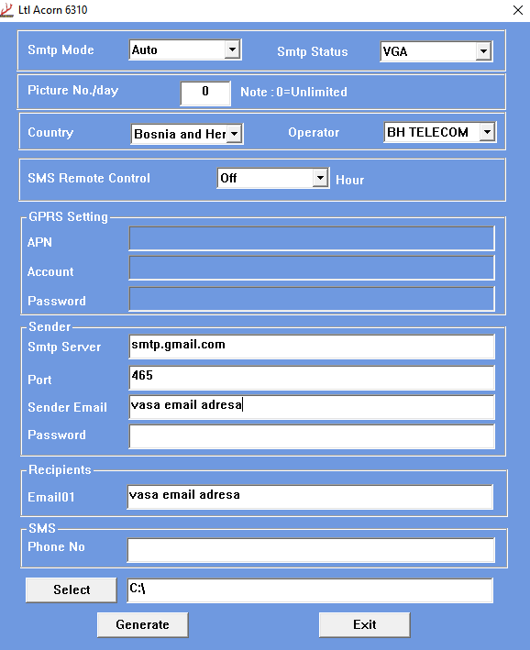

Postavke za Gmail:
Smtp Server: smtp.gmail.com
Port: 465
U Sender Email: unijeti vaš Email,
Password: lozinka od tog maila,
Recipients Email01: ponovo vaš Email.

Nakon podešavanja spasite fajl klikom na Generate na željenu lokaciju
U ovom slučaju smtp.dat bit će smješten direktno na C:/ disk ali vi možete odrediti bilo gdje da se fajl generiše klikom na Select.

Nakon generisanja smtp.dat fajla za podešavanje kamere iste prebaciti na formatiranu SD Karticu.
Kameru nakon prebacivanja fajlova ugasiti na OFF, odspojiti usb kablo kojom je spojena na PC i ponovo vratiti na TEST MOD da automatski povuče postavke iz generisanih fajlova.

Nakon što je kamera povukla postavke, kameru možete pokrenuti na ON i slike i video vam dolaze na podešene e-mail adrese.

Ukoliko na mobitelu nemate instaliranu Gmail aplikaciju, dovoljno je da u App Store (IOS) ili Google Play (Android) skinete aplikaciju Gmail za primanje e-mail poruka u realnom vremenu.

